Zajęcia 14.05 (czwartek)

Temat kompleksowy: W krainie muzyki.
Temat dnia: Mała orkiestra.

Cele:
Dziecko:
- doskonali artykulację poprzez śpiewanie zgłosek dźwiękonaśladowczych
- rozwija kreatywność ruchową w trakcie zabaw muzycznych
- rozpoznaje i nazywa instrumenty muzyczne,
- poszerza kompetencje komunikacyjne.
- poznaje zawód dyrygenta
- rozwija kreatywności plastycznej
- doskonalenie motoryki małej
- ćwiczenie koordynacji wzrokowo - ruchowej

Środki dydaktyczne: komputer z dostępem do internetu, tekst piosenki ,,Jestem muzykantem”, tekst wiersza A. Frączek ,,Przedszkolna orkiestra”, obrazek orkiestry, biała kartka A4 z bloku technicznego, gąbki kuchenne, farby, nożyczki

Przebieg zajęć:
- ,,Jestem muzykantem’’ – zabawa ze śpiewem, doskonalenie artykulacji poprzez śpiewanie zgłosek dźwiękonaśladowczych, rozwijanie kreatywności ruchowej w trakcie zabaw muzycznych.

https://www.youtube.com/watch?v=or-xxFjWMy0

***tekst do piosenki

Jestem muzykantem, konszabelantem
My jesteśmy muzykanci, konszabelanci.
Ja umiem grać i my umiemy grać:
Na flecie, na flecie
Firlalalajka, firlalalajka
firlalalajka, firlalalajka bęc!

Jestem muzykantem, konszabelantem
My jesteśmy muzykanci, konszabelanci.
Ja umiem grać i my umiemy grać:
na bębnie, na bębnie
bum tarara, bum tarara,
firlalalajka, bęc!

Jestem muzykantem, konszabelantem
My jesteśmy muzykanci, konszabelanci.
Ja umiem grać i my umiemy grać:
Na trąbce, na trąbce
trutu tutu, trutu tutu
bum tarara, bum tarara,
firlalalajka, bęc!

Jestem muzykantem, konszabelantem
My jesteśmy muzykanci, konszabelanci.
Ja umiem grać i my umiemy grać:
na skrzypcach, na skrzypcach
cimci ricci, cimcci ricci
trutu tutu, trutu tutu
bum tarara, bum tarara,
firlalalajka, bęc!

- Słuchanie i analiza wiersza A. Frączek pt. ,,Przedszkolna orkiestra”.

„ Przedszkolna orkiestra” A. Frączek

By zagrać z prawdziwą orkiestrą,
Nie trzeba być żadnym „ maestro”,
Wystarczy fantazji ćwierć deka.
Słuchacze już biegną z daleka!

Bo Antek w parapet uderza
i rocka grać na nim zamierza,
Jaś stuka zawzięcie w żeberka,
aż grzejnik wywija oberka,
Staś biurko przerobił na bęben
i bębni weń, nucąc kolędę,
a Krzysiek na nerwach gra tryle.

Przedszkolna orkiestra.
I tyle.

***Analiza wiersza:
- Co to jest orkiestra? (obrazek do prezentacji poniżej, ale bez przedstawienia osoby dyrygenta)
- Czym różnią się orkiestry ze zdjęcia z tą z wiersza?
- Na czym grali chłopcy w przedszkolu?

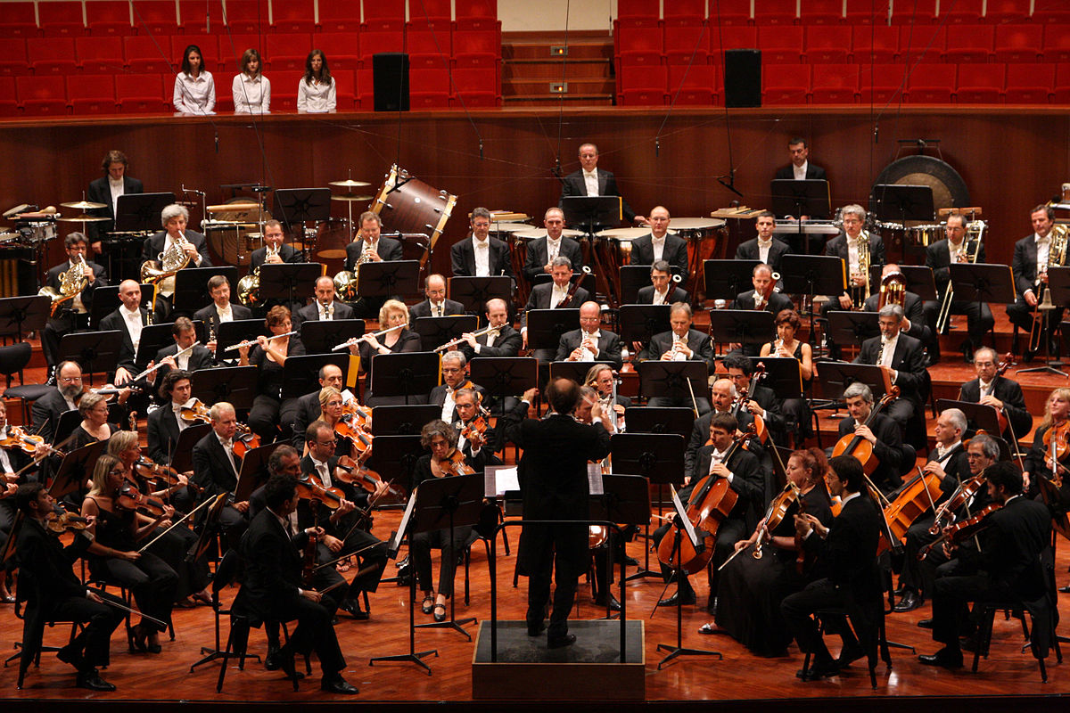

- Kto to jest dyrygent? - wysłuchanie wiersza i próba pokazania przez dziecko osoby dyrygenta na zdjęciu.

***wiersz w linku poniżej do wysłuchania przez dziecko

https://www.youtube.com/watch?v=Uy4xW1LYDag

- ,,Walc kwiatów’’– rozwijanie kreatywności plastycznej.
link do muzyki: https://www.youtube.com/watch?v=cgRXar2UxVM
***Proszę pociąć gąbkę kuchenną na kwadraty o boku ok. 2 cm. Mniejszych gąbeczek powinno być minimum 4. Farby: zielona, czerwona, żółta, niebieska wyciskamy na jakąś płaską powierzchnię, aby wygodnie było maczać gąbeczki. Jedna gąbka/ jeden kolor farby. Nie moczyć gąbek podczas malowania. Malujemy jak byśmy stawiali stempelki.
***Zadaniem dzieci jest namalowanie ogrodu pełnego kwiatów.

